**Juego Laberintos**

1. **Planteamiento del trabajo**

El trabajo que se ha planteado realizar es un juego de laberintos en el cual el usuario pueda registrarse con su nombre y apellidos y elegir entre diversos niveles de dificultad: fácil, medio y experto. El usuario tendrá la posibilidad de realizar el laberinto cuantas veces quiera y comparar resultados en una tabla de valores con sus mejores puntuaciones.

Para el movimiento del jugador por el laberinto se usará el sistema asdw y el objetivo final se pondrá con un asterisco impreso en pantalla.

Este trabajo se basa en el propuesto en el pdf de Moodle de triviados, pero le hemos querido dar nuestro propio enfoque cambiando el sentir del juego por completo.

1. **Miembros**

El grupo que realizará dicho trabajo esta conformado por los siguientes miembros:

* Martin Romero Rodriguez
* Juan José Santos-Mora González
* Javier Garcés Bravo
* Adrián López Bolaños
* Aitor Sanchez San Martín
* Kevin Vejarano Montesinos

1. **Planteamiento y reparto del trabajo**

Una vez presentado el objeto del trabajo a realizar, los miembros del grupo discutimos cual sería la forma más sencilla y eficaz de realizar la tarea.

Tras una lluvia de ideas y debates decidimos plantear el trabajo generando laberintos en un archivo txt representando con asteriscos las paredes, con letras zeta los espacios y con una P la localización de la salida, con una P la posición inicial y con una arroba el objetivo final. Se realizaron 5 laberintos distintos de diferentes dimensiones en un mismo archivo entre los 6 miembros del grupo. Las dimensiones de dichos archivos iban desde 16x16 hasta 60x40.

Una vez elaborados los txt, nos repartimos la parte del código a realizar con la siguiente organización:

1. Abertura y lectura del txt

Lo primero que había que programar era la lectura del txt realizado con los distintos laberintos y su impresión en pantalla. Para eso se programó la lectura del txt imprimiendo en pantalla el carácter correspondiente a pared, espacio, punto de inicio y punto final. La realización de dicha parte del código fue realizada por Javier Garcés Bravo.

1. Generar menú

Una vez abierto el archivo, se realizó la programación de un menú con las distintas opciones del juego, mostradas en la siguiente imagen:

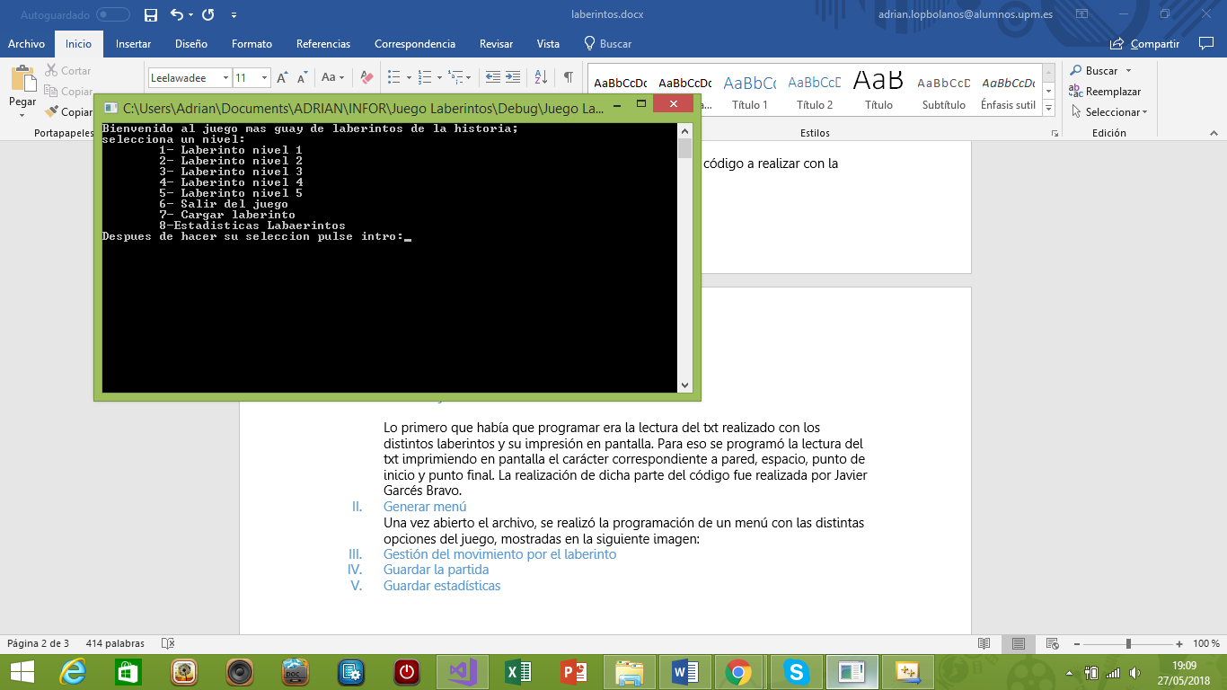

Como bien se observa se da la opción al usuario de elegir el nivel de dificultad del laberinto a realizar, de ver las estadísticas de las partidas realizadas o de cargar un laberinto previamente iniciado y guardado.

Dicha parte del código fue realizada por Aitor Sanchez San Martin.

1. Gestión del movimiento por el laberinto

Para el movimiento del usuario por el laberinto primero se elaboró una parte del código que encontrase el punto de inicio en función del laberinto escogido y luego mediante desplazamientos laterales o verticales, respecto a la posición anterior se usó el sistema AWSD para la realización de dichos desplazamientos.

Una vez planteado el sistema de movimiento, se introdujo un contador de pasos y la posición en la que te encuentras dentro del laberinto mediante ejes x e y. Por último se programó una impresión en pantalla con un mensaje de enhorabuena por haber finalizado el juego y el recuento de los movimientos realizados.

Dicha parte del código, por su complejidad fue realizada por dos personas Martin Romero Rodriguez y Kevin Antonio Vejarano.

1. Guardar la partida

Tras la realización del movimiento por el laberinto establecimos la opción de guardar una partida ya iniciada. Para ello se da la opción en cada movimiento al usuario de guardar la partida pulsando la letra p (de pause) y salir de la partida pulsando la letra q ( de quit). De esta manera si el usuario quiere continuarlo en otro momento puede retomarlo desde donde se había quedado. Esto se debe a que al usar esta opción el programa genera un txt con el laberinto ya comenzado.

Dicha parte del código fue realizada por Juan José Santos-Mora González

1. Guardar estadísticas

Por último decidimos incluir en el menú la opción de visualizar las estadísticas de los movimientos realizados para cada laberintos, mostrando en pantalla el número de usuarios que eligieron cada nivel y la media de movimientos realizados para cada nivel.

Esta última tarea fue realizada por Adrián López Bolaños.

1 Leer archivo txt

2 Generar Menú

3 Encontrar posición inicial

4 Movimiento por laberinto

5 Guardar partida iniciada

6 Guardar estadísticas de la partida realizada